Отдел по образованию Толочинского райисполкома
ГУО «Толочинский социально-педагогический центр»
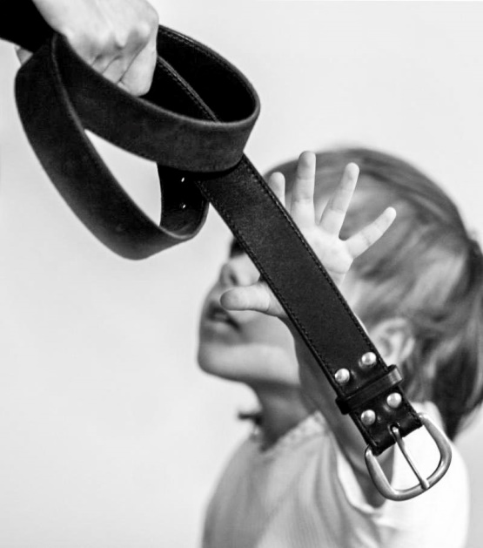
Толочин 2020

Наши дети не для насилия
Цель: профилактика насилия и жестокого обращения с несовершеннолетними в приемных семьях.
Аудитория: приемные родители.

Насилие в семье - это молчаливый убийца.
Единственный способ остановить его - это открыто заявить об этом и дать своему голосу быть услышанным.
Эти слова как приглашение к разговору. Каждый должен подумать: комфортно ли в вашем доме ребёнку? Имеется в виду не только материальная сторона (здесь нет границ), но и морально, душевно, психологически.
Воспитание ребёнка — главная задача приемных родителей. Все хотят, чтобы дети выросли умными, добрыми, хорошими и счастливыми людьми, но не все готовы, в силу тех или иных обстоятельств, дать соответсвующее воспитание ребёнку. Воспитание очень трудоемкий процесс и требует от приемных родителей много сил и терпения.
Как показывает практика, даже в благополучных семьях, где родители испытывают искреннюю любовь и привязанность к своим детям, в воспитательном процессе могут использоваться такие формы воздействия на ребенка, как телесные наказания, запугивание, лишение ребенка общения или прогулок. При этом большинство родителей хорошо понимает, что такая тактика воспитания – это нарушение прав детей, а также причина возможных отклонений в психическом и физическом развитии ребенка.
Положение ребенка в семьях с более низким уровнем культуры, в семьях, где ребенок становится обузой, а не радостью жизни, значительно хуже. Указанные выше способы воспитания, которые для первой группы семей являются скорей исключением, здесь становятся нормой.
Воспитание требует огромных человеческих ресурсов, которых, к сожалению, не всегда хватает в семьях с одним родителем. Особенно ситуация осложняется в семьях где один или оба родителя страдают от алкоголизма. В таких случаях целенаправленным воспитанием в семье никто не занимается, и ребёнок часто начинает воспитываться улицей. Подобные случаи показывают, что проблема насилия и жестокого обращения с детьми в семье сегодня – это тот вопрос, который нужно не просто обсуждать, но и принимать меры по его решению.
Жестокое обращение с детьми в семье (то есть несовершеннолетними гражданами от рождения до 18 лет) включает в себя любую форму плохого обращения, допускаемого родителями (другими членами семьи ребенка), опекунами, приемными родителями.
Различают четыре основные формы жестокого обращения с детьми: физическое, сексуальное, психическое насилие, пренебрежение основными нуждами ребенка.
- Физическое насилие – это преднамеренное нанесение физических повреждений ребенку.
- Сексуальное насилие – это вовлечение ребенка с его согласия или без такового в сексуальные действия с взрослыми с целью получения последними удовлетворения или выгоды. Согласие ребенка на сексуальный контакт не дает оснований считать его ненасильственным, поскольку ребенок не обладает свободой воли и не может предвидеть все негативные для себя последствия.
- Психическое (эмоциональное) насилие – это периодическое, длительное или постоянное психическое воздействие на ребенка, тормозящее развитие личности и приводящее к формированию патологических черт характера.
К психической форме насилия относятся:
- открытое неприятие и постоянная критика ребенка;
- угрозы в адрес ребенка в открытой форме;
- замечания, высказанные в оскорбительной форме, унижающие достоинство ребенка;
- преднамеренное ограничение общения ребенка со сверстниками или другими значимыми взрослыми;
- ложь и невыполнения взрослыми своих обещаний;
- однократное грубое психическое воздействие, вызывающее у ребенка психическую травму.
- Пренебрежение нуждами ребенка – это отсутствие элементарной заботы о ребенке, в результате чего нарушается его эмоциональное состояние и появляется угроза его здоровью или развитию. К пренебрежению элементарными нуждами относятся:
- отсутствие адекватных возрасту и потребностям ребенка питания, одежды, жилья, образования, медицинской помощи;
- отсутствие должного внимания и заботы, в результате чего ребенок может стать жертвой несчастного случая.
Факторы риска, способствующие насилию и жестокому обращению с детьми.
- неполные и многодетные семьи, семьи с приемными детьми, с наличием отчимов или мачех;
- наличие в семье больного алкоголизмом или наркоманией, вернувшегося из мест лишения свободы;
- безработица, постоянные финансовые трудности;
- постоянные супружеские конфликты;
- статус беженцев, вынужденных переселенцев;
- низкий уровень культуры, образования;
- негативные семейные традиции;
- нежелательный ребенок;
- умственные или физические недостатки ребенка;
- «трудный» ребенок.
К сожалению, за последние годы число жертв насилия в семьях только увеличивается. Статистика показывает, что каждый год в нашей стране множество детей разного возраста становятся жертвами насильственных преступлений. Каждый год есть случаи, где дети избиваются родителями, несовершеннолетние становятся инвалидами в результате совершения против них преступлений. Дети уходят из дома, спасаясь от родителей.
Многие родители, которые применяют насилие в отношении своих детей, даже не догадываются о таких фактах:
- физические наказания притупляют все лучшие качества в детях, способствуют развитию в них лжи и лицемерия, трусости и жестокости, возбуждают злобу и ненависть к старшим;
- дети, подвергавшиеся избиениям, с большей вероятностью могут сами стать способным на убийство или другие преступления;
- когда такие дети становятся взрослыми, появляется высокая вероятность того¸ что они станут притеснять своих собственных детей и родителей;
- жесткое обращение с детьми формирует людей малообразованных, социально дезадаптированных, не умеющих трудиться, создавать семью, быть хорошими родителями.
Помните, насилие — порождает насилие!
Ребёнок, выращенный в грубости и жестокости будет вести себя аналогичным способом и со своими детьми. Если ваш ребёнок капризничает или плохо себя ведёт, не спешите его наказывать. Помните, наказание можно заменить:
Терпением. Это самая большая добродетель, которая только может быть у родителей.
Объяснением. Кратко объясните ребёнку, почему его поведение неправильно, но только не вступайте с ним в спор.
Неторопливостью. Не торопитесь наказывать ребёнка, дождитесь, пока проступок повторится.
Наградами. Издавна известно, что награды действуют более эффективно, чем наказания.
Похвалой. Хвалите вашего ребёнка за хорошее поведение. Всем приятно, когда их хвалят, и каждый хочет сделать так, чтобы его похвалили снова.
Также в заключении хочется привести разработанные психологами 4 заповеди мудрого родителя:
- Не пытайтесь сделать из ребёнка самого-самого. Так не бывает, чтобы человек всё хорошо знал и умел, но наверняка найдётся дело, с которым он справляется лучше других. Похвалите его за то, что он знает, и никогда не ругайте за то, что умеют другие.
- Не сравнивайте вслух ребёнка с другими детьми. Воспринимайте рассказ об успехах других детей просто как информацию.
- Перестаньте шантажировать. Навсегда исключите из своего словаря такие фразы: «Вот я старалась, а ты…», «Я тебя растила, а ты…»
- Избегайте свидетелей. Если действительно возникает ситуация, ввергающая вас в краску (ребёнок нагрубил старику, устроил истерику в магазине), нужно твердо увести его с места происшествия. Чувство собственного достоинства присуще не только взрослым, поэтому очень важно, чтобы разговор состоялся без свидетелей. После этого спокойно объясните, почему так делать нельзя.
Помните, что ребёнок это зеркальное отражение родителей и того воспитания, какое они ему дали и если вдруг это отражение вас не устраивает, то не стоит пенять на зеркало. Разумно любите своих детей, создавайте комфортные условия для них. В завершение своего выступления хотелось бы сказать о том, что насилие, перенесенное в детстве, не забывается. Его последствия ребенок будет ощущать в будущем, и переносить на свою семью. Гнев родителя — следствие его собственных проблем. Но вину за них взрослый возлагает на ребенка.
Педагог социальный Ю.И.Пасютина

